Alumnos: Mazabanda Pilamunga Diego Abraham

Asignatura: Sistemas de Bases de D

Tema: Creación de una nueva instancia en SQL Server

**Practica**

**PP**

* **YY**

Instalar SQL Server, seguimos los siguientes pasos:

* Abrimos el terminal de UBUNTO, el cual ya hemos instalo previamente en la máquina virtual.

Nos conectamos a la VM a través del ssh

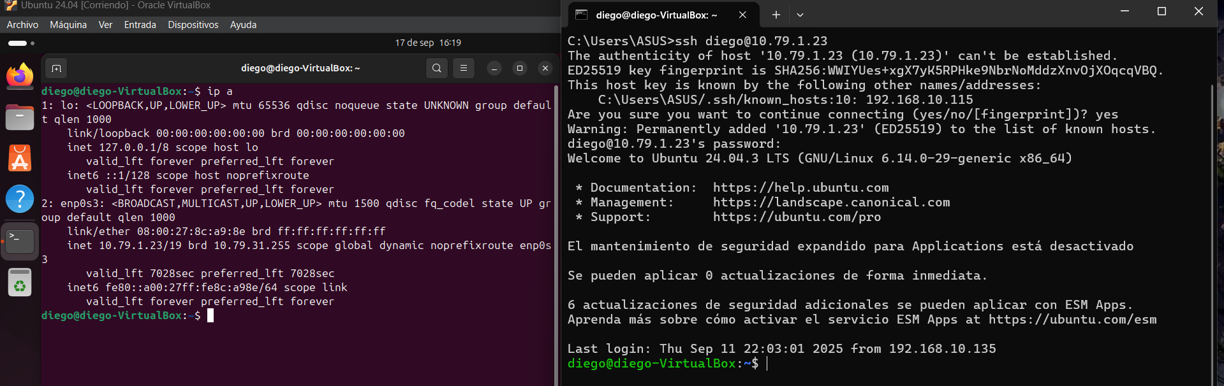

Desactivamos el firewall de Ubuntu

Se instaló la herramienta curl, la cual permite descargar archivos desde Internet mediante la terminal. Esto fue necesario para importar las claves GPG del repositorio de Microsoft.

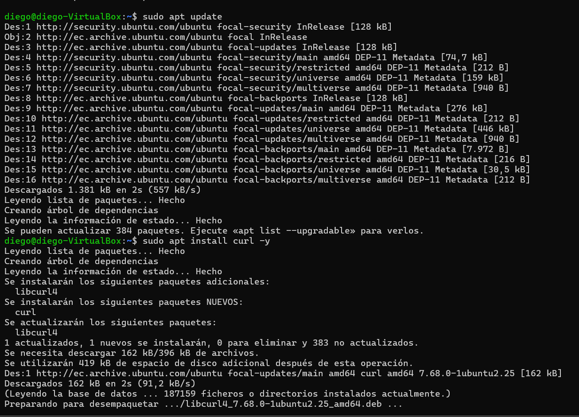

* Ingresamos esta línea para importar las claves GPG del repositorio público:

curl https://packages.microsoft.com/keys/microsoft.asc | sudo tee /etc/apt/trusted.gpg.d/microsoft.asc

* Luego, registramos el repositorio de SQL Server para Ubuntu:

sudo add-apt-repository "$(wget -qO- <https://packages.microsoft.com/config/ubuntu/20.04/mssql-server-2022.list>)"

* Ejecutamos los siguientes comandos para instalar SQL Server:

sudo apt-get update

sudo apt-get install -y mssql-server

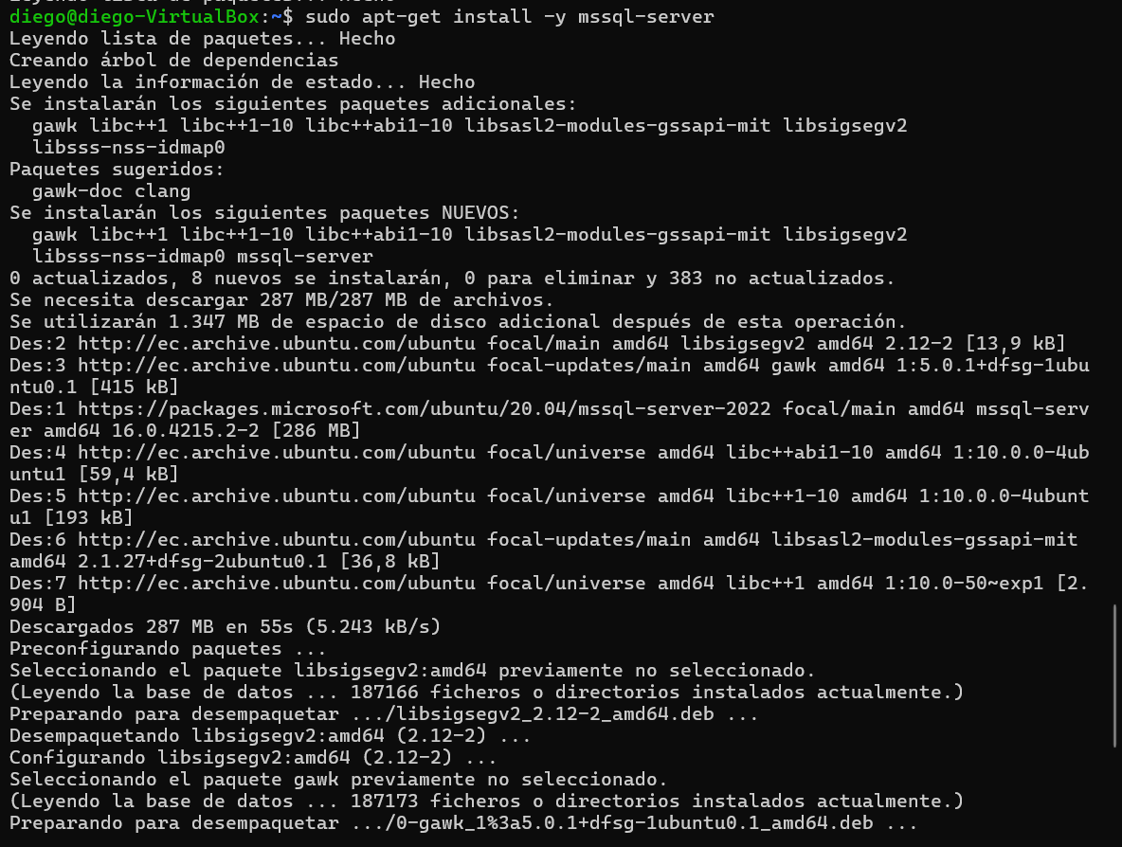

* Una vez que se complete la instalación, configuramos SQL Server. Para eso,ejecutamos: sudo /opt/mssql/bin/mssql-conf setup

- Seleccionamos la edición “Developer”.

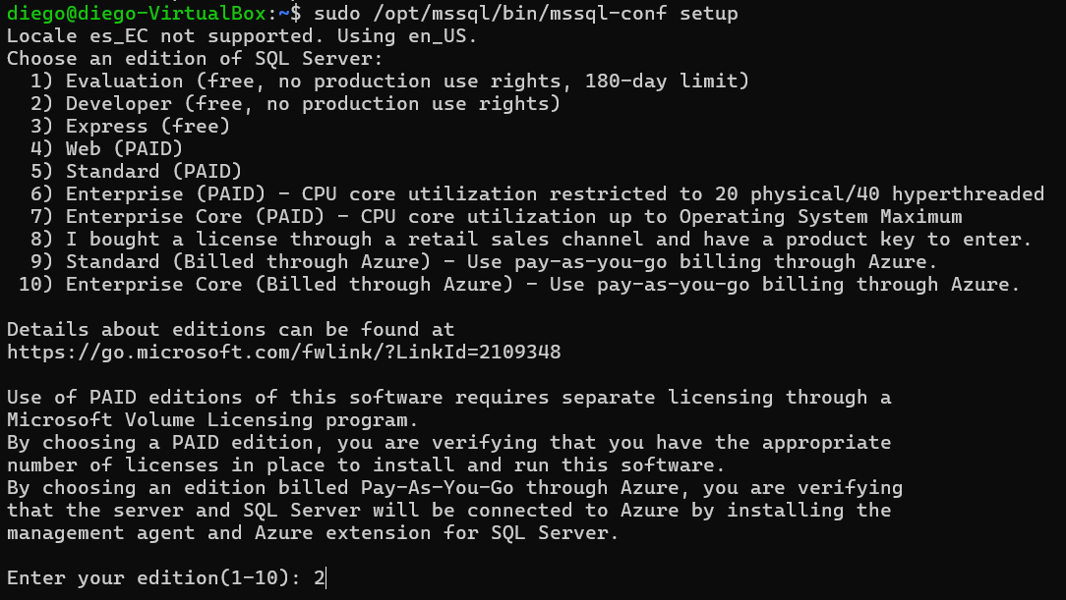

- Elegimos el idioma español

--DIEgo344

* Para verificar que el servicio está activo, usamos:

systemctl status mssql-server --no-pager

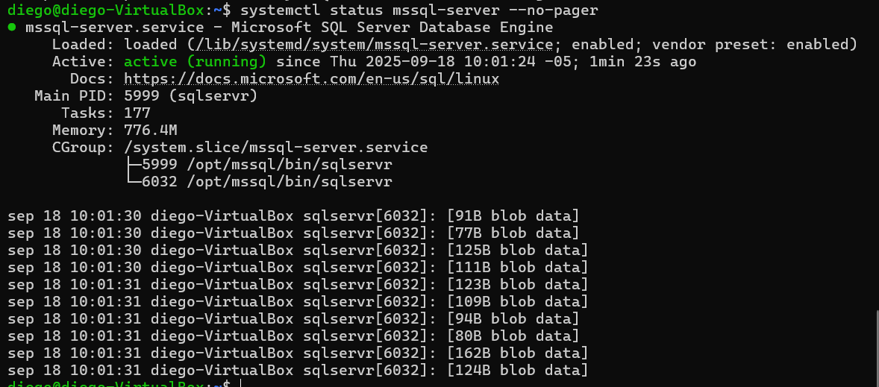

* Instalamos el programa curl(si no esta instalado) con: sudo apt install curl Y registramos el repositorio de Ubuntu de Microsoft:

curl https://packages.microsoft.com/config/ubuntu/20.04/prod.list | sudo tee /etc/apt/sources.list.d/mssql-release.list

* Actualizamos los paquetes disponibles:

sudo apt-get update

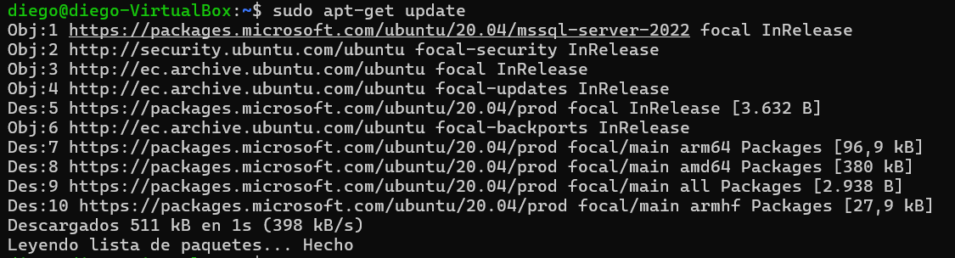

* Instalamos la herramienta de línea de comandos para SQL Server:

sudo apt-get install mssql-tools18

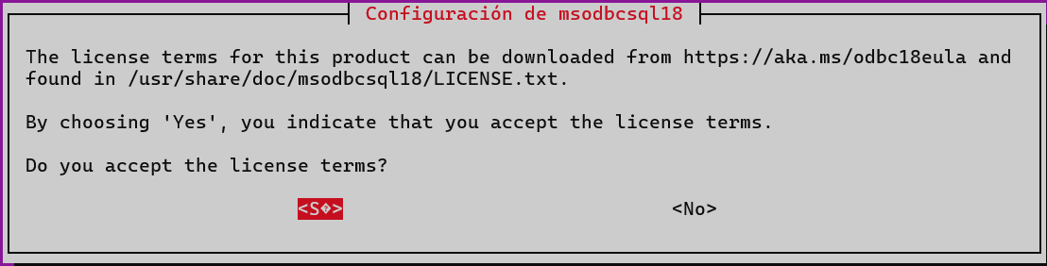

**Conexión local a SQL Server**

Ejecutamos sqlcmd con los siguientes parámetros el nombre de SQL Server (-S), el nombre de usuario(-U) y la contraseña (-P). En este caso utilizamos como nombre de usuario localhost, el nombre de usuario sa y la contraseña va hacer DIEgo344:

sqlcmd -S localhost -U sa -P ‘DIEgo344’ -C  
 - Una vez dentro, verificamos las bases de datos existentes con: Select name from sys.Databases , seguido de go, para ver las bases de datos que se tiene creadas.

**Instalación de Azure Data Studio en Ubuntu**

* Desde el navegador de Ubuntu, buscamos "Download Azure Data Studio"

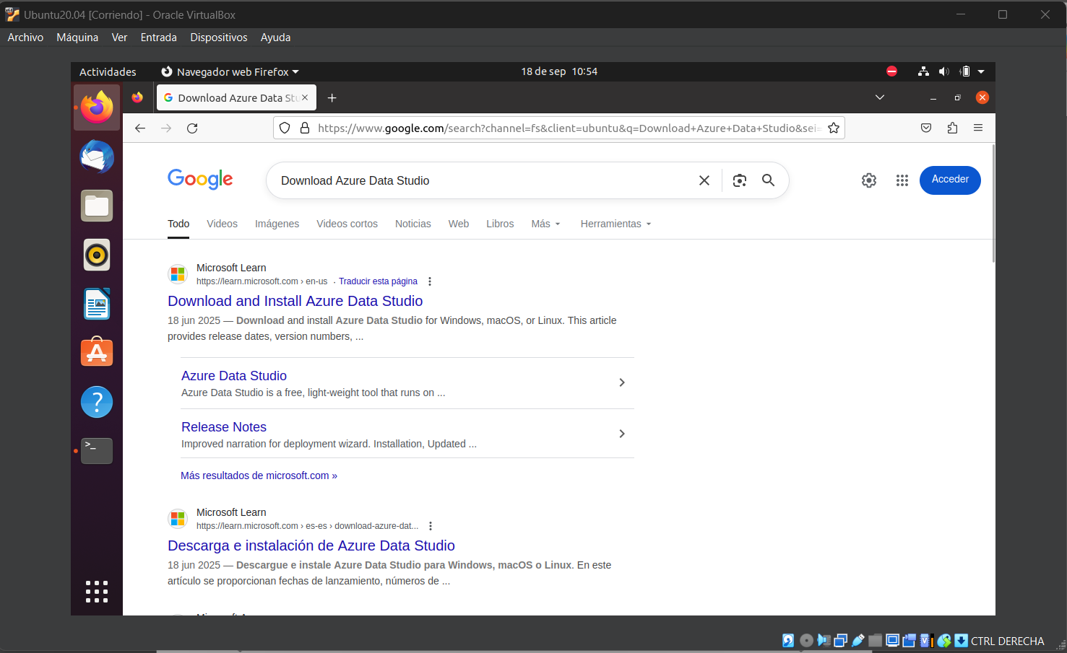

* Descargamos la versión para Linux

* Buscamos el archivo descargado y lo instalamos.

* Al terminal la instalación ya lo podemos ver en nuestro escritorio

**Conexión desde Azure en Ubuntu a SQL Server**

* Abrimos la aplicación de Azure, previamente instalada, damos clic en la parte donde dice “Create a connection”.

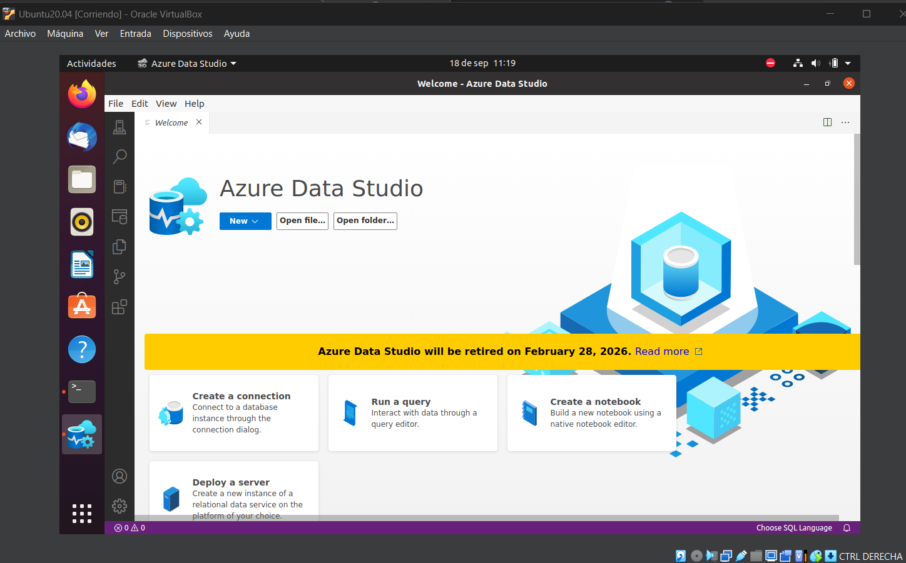

* Nos va a salir la siguiente ventada, en donde debemos colocar los siguientes parámetros: el servidor(localhost), como nombre de usuario sa, y la contraseña que ya hemos utilizado **DIEgo344**. Después de esto damos clic en conectar.

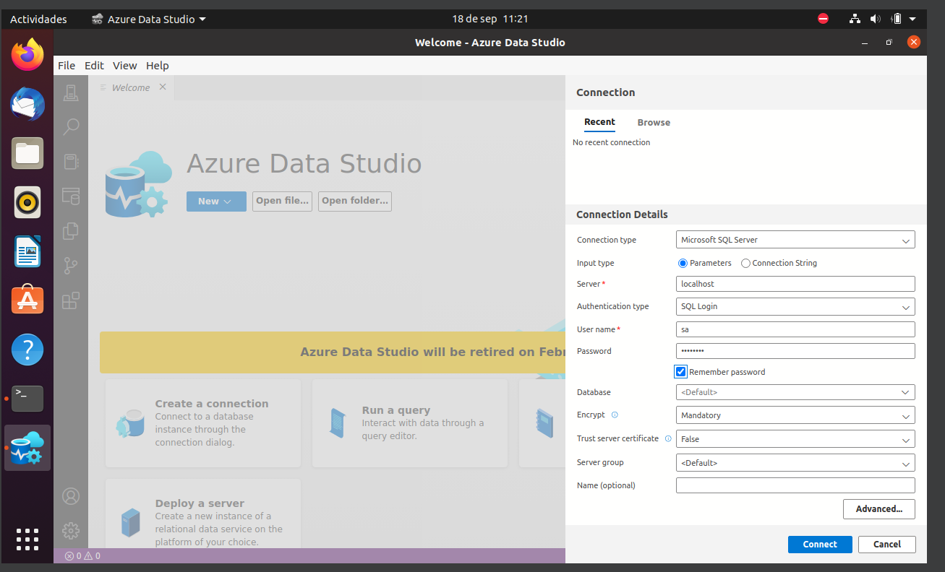

* Damos clic en "Conectar" y accedemos al servidor SQL.

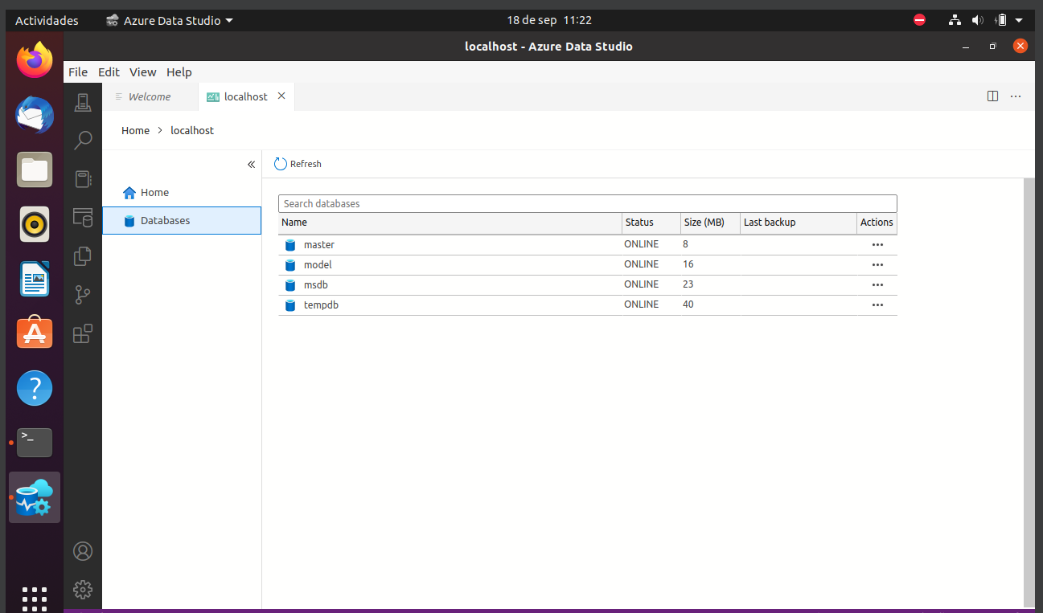

* Ingresamos al terminal y ejecutamos el siguiente código para saber la ip del equipo de Ubuntu: ifconfig.

* Desde Windows
* Procedemos a descargar SQL Server Management Studio

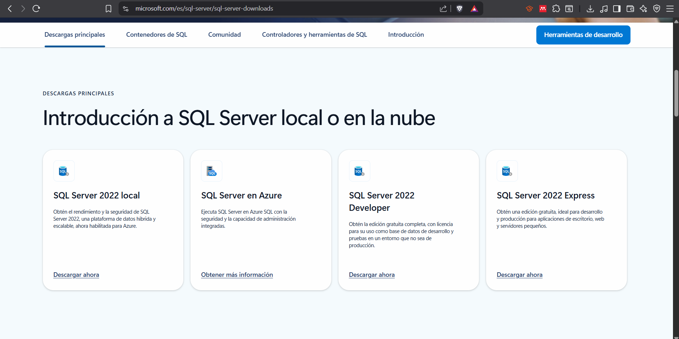

Instalamos, seleccionamos la opción basica

Abrimos SQL Server Management Studio y nos conectamos usando:

* IP: la de la máquina virtual Ubuntu
* Usuario: sa
* Contraseña: DIEgo344

* Verificamos que podemos acceder a SQL Server instalado en Ubuntu

**Creación de la instancia**

* En Ubuntu, desde la terminal, accedemos a SQL Server con el siguiente comando

sqlcmd -S localhost -U sa -P ‘DIEgo344’ -C

* Creamos una base de datos llamada Instancia_A , y verificamos que se creo correctamente:

select name from sys.databse.

* Desde Windows, en SQL Server, comprobamos que la base Instancia_A también aparece.

* Creamos tablas con los nombres Estudiantes_Quito, Estudiantes_Ambato y Estudiantes_Cuenca, en cada tabla ingresamos sus respectivos datos, también creamos una vista con el nombre Estudiantes_todos, en donde tendremos los datos de todos los estudiantes.
* Tabla Estudiantes_Quito

**Script SQL**

CREATE TABLE Estudiantes_Quito

(id INT PRIMARY KEY,

nombre VARCHAR(50),

carrera VARCHAR(50),

ciudad VARCHAR(50));

INSERT INTO Estudiantes_Quito VALUES

(1,'Ana Perez', 'Ingenieria','Quito'),

(2,'Juan Torres','Medicina','Quito'),

(3,'Carla Ruiz','Ingenieria','Quito'),

(4,'Pedro Sánchez','Arquitectura','Quito'),

(5,'Luis Martínez','Derecho','Quito'),

(6,'María López','Psicología','Quito'),

(7,'Andrés Castillo','Ingenieria','Quito'),

(8,'Sofía Herrera','Administración','Quito'),

(9,'Daniela Cruz','Economía','Quito'),

(10,'Ricardo Molina','Ingenieria','Quito'),

(11,'Elena Vargas','Medicina','Quito'),

(12,'Pablo Ortiz','Arquitectura','Quito'),

(13,'Gabriela Silva','Derecho','Quito'),

(14,'Fernando Torres','Psicología','Quito'),

(15,'Laura Gómez','Ingenieria','Quito'),

(16,'Carlos Jiménez','Administración','Quito'),

(17,'Paola Castro','Economía','Quito'),

(18,'Miguel Rojas','Ingenieria','Quito'),

(19,'Valeria Reyes','Medicina','Quito'),

(20,'Jorge Fernández','Arquitectura','Quito');

* Estudiantes_Ambato

**Script SQL**

CREATE TABLE Estudiantes_Ambato

(id INT PRIMARY KEY,

nombre VARCHAR(50),

carrera VARCHAR(50),

ciudad VARCHAR(50));

INSERT INTO Estudiantes_Ambato VALUES

(21,'David López','Ingenieria','Ambato'),

(22,'Andrea Morales','Medicina','Ambato'),

(23,'Cristian Pérez','Arquitectura','Ambato'),

(24,'Mónica Sánchez','Derecho','Ambato'),

(25,'Santiago Herrera','Psicología','Ambato'),

(26,'Isabel Torres','Ingenieria','Ambato'),

(27,'Mauricio Vargas','Administración','Ambato'),

(28,'Carolina Ortiz','Economía','Ambato'),

(29,'Hernán Castillo','Ingenieria','Ambato'),

(30,'Rosa Jiménez','Medicina','Ambato'),

(31,'Gustavo Silva','Arquitectura','Ambato'),

(32,'Natalia Cruz','Derecho','Ambato'),

(33,'Iván Reyes','Psicología','Ambato'),

(34,'Patricia Molina','Ingenieria','Ambato'),

(35,'Roberto Fernández','Administración','Ambato'),

(36,'Carmen Rojas','Economía','Ambato'),

(37,'Felipe Martínez','Ingenieria','Ambato'),

(38,'Teresa Gómez','Medicina','Ambato'),

(39,'Óscar Ruiz','Arquitectura','Ambato'),

(40,'Beatriz Castro','Derecho','Ambato');

* Estudiantes_Cuenca

**Script SQL**

CREATE TABLE Estudiantes_Cuenca

(id INT PRIMARY KEY,

nombre VARCHAR(50),

carrera VARCHAR(50),

ciudad VARCHAR(50));

INSERT INTO Estudiantes_Cuenca VALUES

(41,'Mario Rivas','Ingenieria','Cuenca'),

(42,'Claudia Torres','Medicina','Cuenca'),

(43,'Julián López','Arquitectura','Cuenca'),

(44,'Patricia Herrera','Derecho','Cuenca'),

(45,'Esteban Vargas','Psicología','Cuenca'),

(46,'Lorena Molina','Ingenieria','Cuenca'),

(47,'Diego Fernández','Administración','Cuenca'),

(48,'Silvia Castro','Economía','Cuenca'),

(49,'Martín Jiménez','Ingenieria','Cuenca'),

(50,'Paula Gómez','Medicina','Cuenca'),

(51,'Francisco Reyes','Arquitectura','Cuenca'),

(52,'Marisol Sánchez','Derecho','Cuenca'),

(53,'Camilo Rojas','Psicología','Cuenca'),

(54,'Liliana Cruz','Ingenieria','Cuenca'),

(55,'Ramiro Ortiz','Administración','Cuenca'),

(56,'Susana Pérez','Economía','Cuenca'),

(57,'Álvaro Castillo','Ingenieria','Cuenca'),

(58,'Lucía Silva','Medicina','Cuenca'),

(59,'Hugo Torres','Arquitectura','Cuenca'),

(60,'Martha Martínez','Derecho','Cuenca');

Visualización de datos en cada tabla

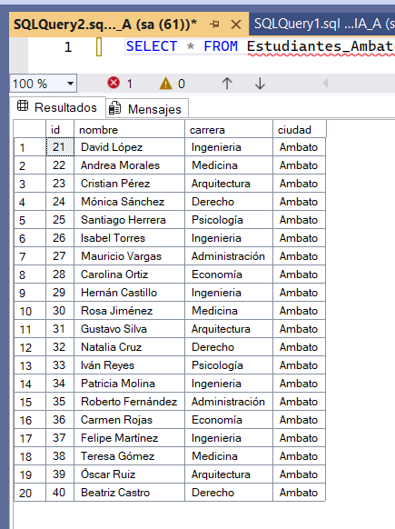

Creación de una vista para visualizar todos los datos

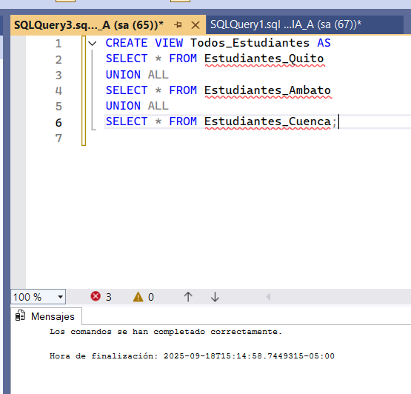

**Script SQL**

CREATE VIEW Estudiantes_Todos AS

SELECT * FROM Estudiantes_Ambato

UNION ALL

SELECT * FROM Estudiantes_Quito

UNION ALL

SELECT * FROM Estudiantes_Cuenca;

Visualizamos la vista

* Verificamos la información

- Desde Windows, en SQL Server Management Studio.

- Desde la terminal de Ubuntu usando sqlcmd, visualizamos los datos.

-Desde Azure Data Studio en Ubuntu.

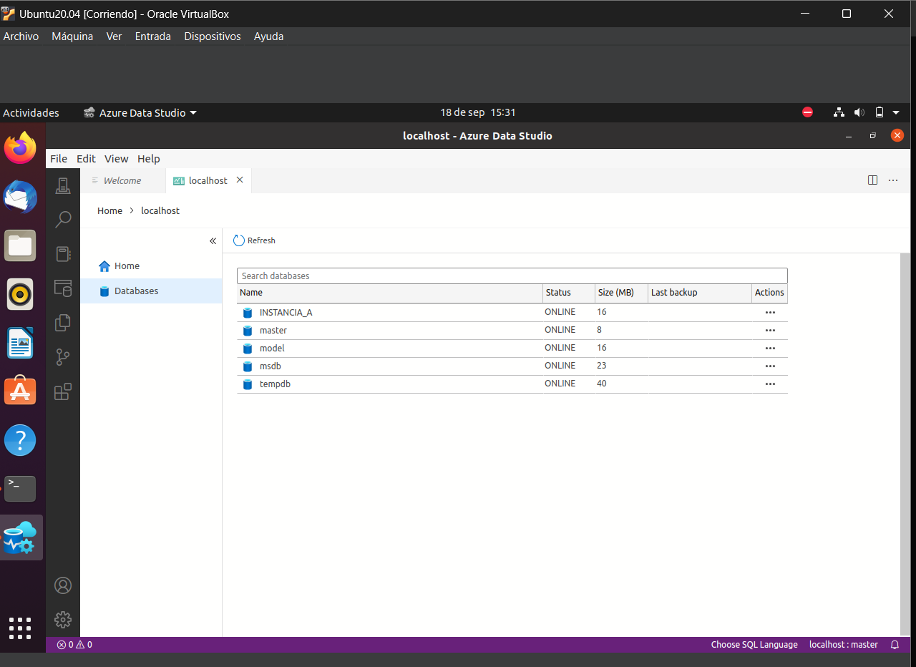

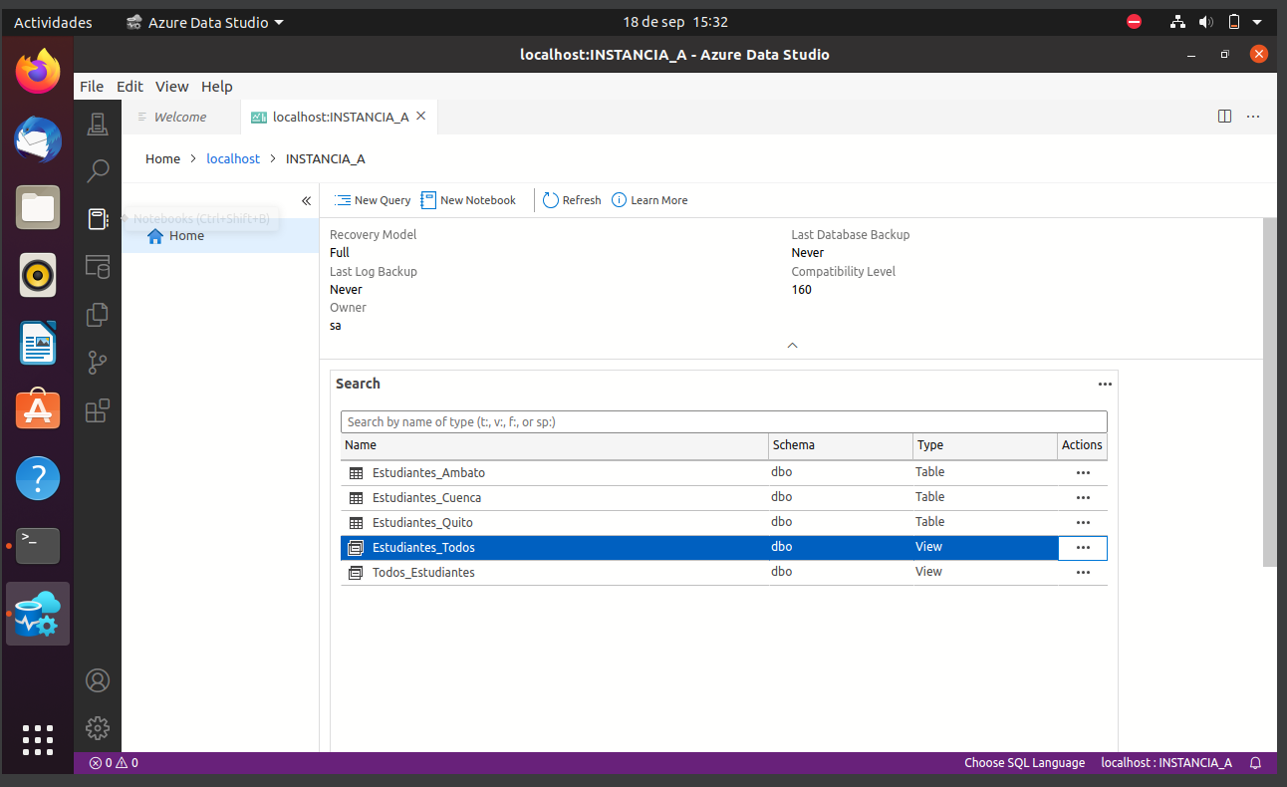

Seleccionamos la vista y vemos que nos muestra toda la información



